**Обработка «Загрузка данных из УПП»**

 Есть обработка загрузки данных из УПП в Консолидацию (внешняя, выгружает файл xml из УПП). Нужно доработать два момента:

1. Справочник «Проекты» в УПП соответствует справочнику «Объекты строительства» в консолидации.

Справочник «Проекты» имеет иерархию элементов, а «Объекты строительства» иерархию групп и элементов.

Сейчас в консолидацию все проекты загружаются элементами (т.к. групп по сути нет), а нужно, чтобы группы появились: если для проекта есть запись в регистре сведений «Характеристики проектов», то загружать его как элемент, а если нет, то как группу.

1. На форме обработки есть отбор по проекту. Нужно сделать так, чтобы если в отборе обработки выбирается проект, имеющий подчиненные элементы, то они также подставляются в отбор. 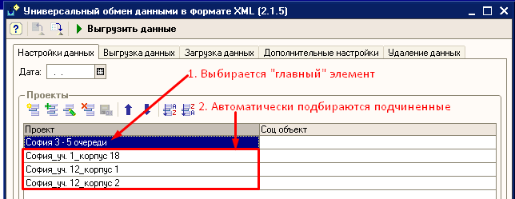

**В обработке «Загрузка данных из УПН»**

Есть обработка загрузки данных из УПН (Управление продажами недвижимости) в Консолидацию (внутри конфигурации Консолидация).

Сейчас сопоставление объектов строительства производится по реквизиту «Код унифицированного объекта». Нужно, чтобы они сопоставлялись по реквизиту «Код НСИ».

Код НСИ – это реквизит справочника «Объекты строительства» с типом Справочник «Объекты строительства НСИ». У этого справочника есть код, вот по нему и нужно сопоставлять.

Конфигурация Консолидация <https://yadi.sk/d/4nrOKct9kwFXu>

Конфигурация УПП <https://yadi.sk/d/vKRYq5Y2kwG6M>

Конфигурация УПН <https://yadi.sk/d/OdtUTNK6kwFfZ>

Обработка обмена с УПП <https://yadi.sk/d/ITIk-fRikwFRp>